**МИНИСТЕРСТВО НАУКИ И ВЫСШЕГО ОБРАЗОВАНИЯ**

**РОССИЙСКОЙ ФЕДЕРАЦИИ**

Федеральное государственное автономное образовательное учреждение

высшего образования

«Санкт-Петербургский политехнический университет Петра Великого»

(ФГАОУ ВО «СПбПУ»)

Институт среднего профессионального образования

**ОТЧЕТ**

**ПО ЛАБОРАТОРНОЙ РАБОТЕ №1**

по учебной дисциплине «МДК 04.01 Внедрение и поддержка компьютерных систем"

**Проектирование графического интерфейса пользователя**

**Название проекта: «Сайт-каталог магазина техники Abnet»**

Выполнила:

Студентка 2 курса группы 219/1

Пивоварова Светлана Олеговна

Проверил:

Преподаватель ИСПО

Иванова Дарья Васильевна

Санкт-Петербург

2024

**Цель работы:** познакомиться с основными элементами управления (виджетами) и приобрести навыки проектирования графического интерфейса пользователя.

**Функционал сайта:**

1. Просмотр каталога
2. **Поиск по сайту**
3. Описание товара и краткая информация об интересных фишках
4. **Фильтрация по разным параметрам**: фирме, цене, популярности, новизне и т. д.
5. Избранные товары
6. Сравнение характеристик товаров
7. Возможность оставить заявку
8. Личный кабинет
9. Вход
10. Подписаться на рассылку
11. Регистрация

**Сценарий работы:**

При просмотре товаров на сайте пользователю в первую очередь может потребоваться просмотр каталога, быстрый поиск товара в нём и его сравнение, например, по цене, модели, цвету, фирме, популярности, в случае, если он точно не знает, что ему нужно. Также у пользователя может возникнуть желание просмотреть отложенные товары позже. Соответственно, весь необходимый функционал необходимо положить на один макет.

**Карта навигации:**

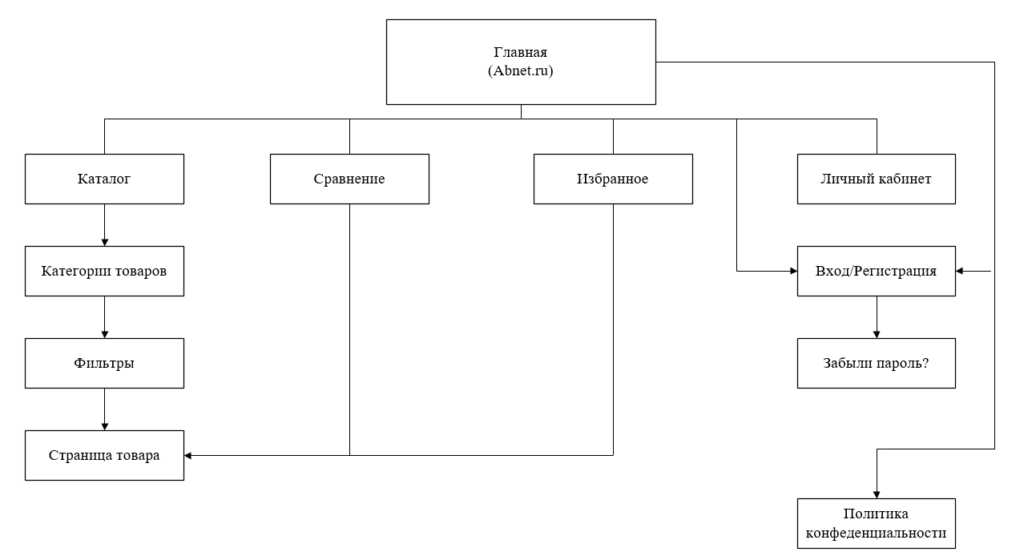

**Макеты графического интерфейса пользователя:**

Макет «Главная»

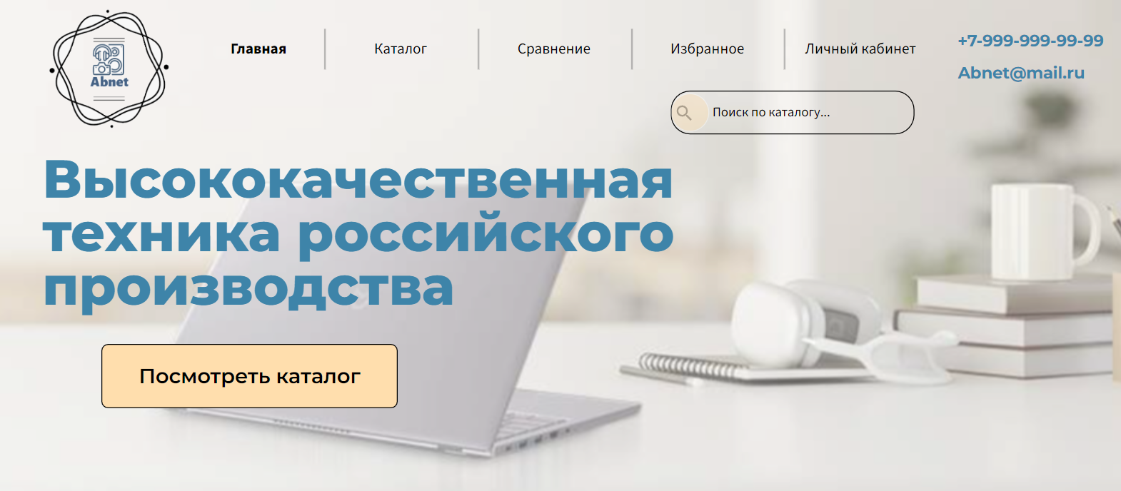

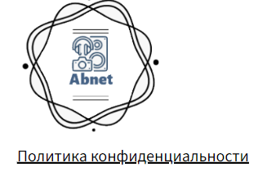

Макет «Вход»

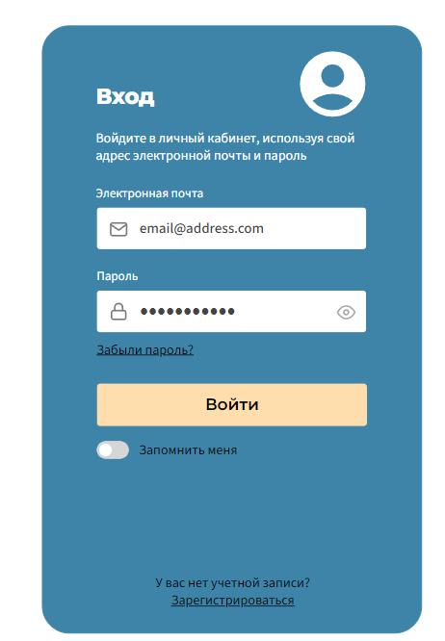

Макет «Регистрация»

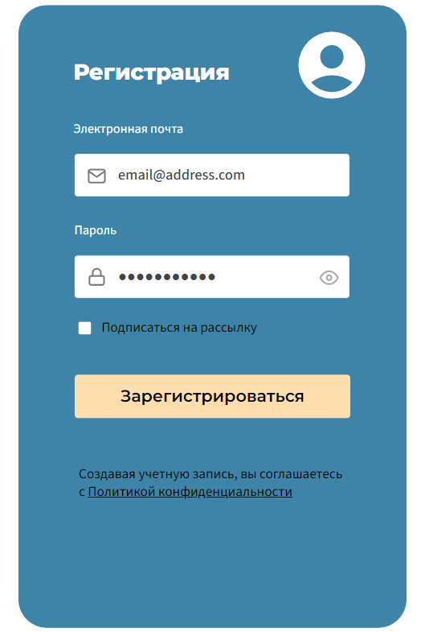

Макет «Забыли пароль?»

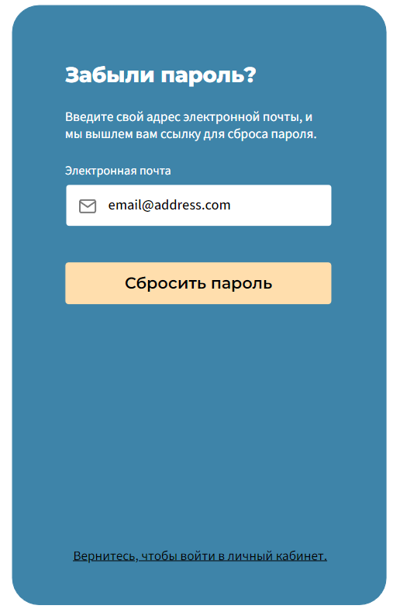

**Описание элементов управления**

«Главная»

|  |  |  |  |  |
| --- | --- | --- | --- | --- |
| **Название поля** | **Тип** | **Условия видимости** | **Условия доступности** | **Описание** |
| Логотип | Ссылка | Виден всем | Доступен всем | Ссылка на сайт  Abnet.ru |
| Главная | Начальная страница | Начальная страница |
| Каталог | Ссылка | Ссылка на другую страницу сайта |
| Сравнение | Ссылка | Ссылка на другую страницу сайта |
| Избранное | Ссылка | Ссылка на другую страницу сайта |
| Личный кабинет | Ссылка | Ссылка на другую страницу сайта |
| Контактные данные магазина | Текст | Пользователь может связаться с магазином удобным способом |
| Поиск | Текстовое поле | Текстовое поле для ввода ключевых слов для поиска товара |
| Посмотреть каталог | Кнопка | При нажатии пользователь может просмотреть каталог товаров |
| Политика конфиденциальности | Ссылка |  |  | Ссылка на другую страницу сайта |

«Вход»

|  |  |  |  |  |
| --- | --- | --- | --- | --- |
| **Название поля** | **Тип** | **Условия видимости** | **Условия доступности** | **Описание** |
| Вход | Текст |  |  | Пользователь может войти в личный кабинет по инструкции ниже |
| Электронная почта | Текстовое поле | Виден всем | Доступен всем | Текстовое поле для ввода электронной почты |
| Пароль | Текстовое поле | Текстовое поле для ввода пароля (типа password) |
| Забыли пароль? | Ссылка | Ссылка на другую страницу сайта |
| Войти | Кнопка | При нажатии пользователь сможет войти в личный кабинет |
| Запомнить меня | Тогл | Пользователь может сохранить свои данные для дальнейших входов |
| Зарегистрироваться | Ссылка | Ссылка на другую страницу сайта |

«Регистрация»

|  |  |  |  |  |
| --- | --- | --- | --- | --- |
| **Название поля** | **Тип** | **Условия видимости** | **Условия доступности** | **Описание** |
| Регистрация | Текст |  |  | Пользователь может создать личный кабинет по инструкции ниже |
| Электронная почта | Текстовое поле | Виден всем | Доступен всем | Текстовое поле для ввода электронной почты |
| Пароль | Текстовое поле | Текстовое поле для ввода пароля (типа password) |
| Подписаться на рассылку | Чек-бокс | Пользователь может подписаться на рассылку новостей и акций |
| Зарегистрироваться | Кнопка | При нажатии пользователь сможет создать личный кабинет |
| Политика конфиденциальности | Ссылка | Ссылка на другую страницу сайта |

«Забыли пароль?»

|  |  |  |  |  |
| --- | --- | --- | --- | --- |
| **Название поля** | **Тип** | **Условия видимости** | **Условия доступности** | **Описание** |
| Забыли пароль? | Текст |  |  | Пользователь может восстановить доступ к аккаунту по инструкции ниже |
| Электронная почта | Текстовое поле | Виден всем | Доступен всем | Текстовое поле для ввода электронной почты |
| Сбросить пароль | Кнопка | При нажатии пользователю придёт письмо на эл.почту для смены пароля и он сможет его сбросить и поменять |
| Вернитесь, чтобы войти в личный кабинет | Ссылка | Ссылка на другую страницу сайта |

**Доказательства:**

Принцип видимости - сначала был составлен сценарий, на основании этого сценария с изучением желаний и потребностей пользователя спроектирован макет «Главная». Все необходимые в первую очередь функции согласно ранжированному списку видны, когда пользователь пытается решить свою задачу, например, найти конкретный товар в каталоге. Соответственно, принцип видимости реализован.

Принцип простоты - самая распространенная функция «Посмотреть каталог» (1 позиция в ранжированном списке) выполняются за одно действие по нажатию на кнопку с главной страницы, т.е. максимально просто, а более сложная функция, например, «Регистрация» (последняя в списке) требует заполнения специальной формы и сопровождается множеством действий, которые могут варьироваться от 3 до 5 исходя из пожеланий пользователя. Соответственно, принцип простоты реализован.

Принцип структуризации- близкие по смыслу части макета, например, «Каталог» и «Сравнение» похожи между собой и отделены линиями в отдельный блок, а независимые, например, «Политика конфиденциальности» и «Поиск по каталогу» разделены. Макет для взаимодействия с пользователем, например, такой как «Вход», включает в себя текстовые поля: «Электронная почта», «Пароль», а также альтернативные функциональные элементы: «Вход» (тип – текст), «Войти» (тип – кнопка), «Запомнить меня» (тип – тогл), «Зарегистрироваться», «Забыли пароль?» (тип - ссылки). Все эти элементы и их структура облегчают знакомство пользователя с сайтом. Он сразу понимает, куда нажимать и какие данные вводить. Соответственно, принцип структуризации реализован.

**Вывод**: в ходе данной лабораторной работы был составлен список функционала сайта с ранжированием и сценарий работы. Создана карта навигации и спроектированы макеты GUI. Элементы макетов описаны в таблицах, используемые в макетах принципы удобного GUI перечислены и обоснованы. Навыки проектирования GUI приобретены, основные элементы управления изучены, соответственно, цель работы достигнута.